| **Document de référence de l’enseignant** |
| --- |
| Questionnaire de récupération et d'enrichissement  Compétence **06**  partie 1 :  Planification d’un voyage |
| **Leçons à récupérer:**  Leçon 6.01-Info Voyage  Leçon 6.02-Carte provinciale traditionnelle et structure du réseau routier québécois  Leçon 6.04-Carte municipale traditionnelle *(aide à l’apprentissage)* Leçon 6.06-Fonctionnement d’une carte routière électronique  Leçon 6.09-Planifier des voyages en milieu urbain (Pas de questionnaire) |



**Questions**

**Plan de leçon: 6.01 Info Voyage.**

**Choix de réponse**

**À l’aide du connaissement, répondez aux questions suivantes:**

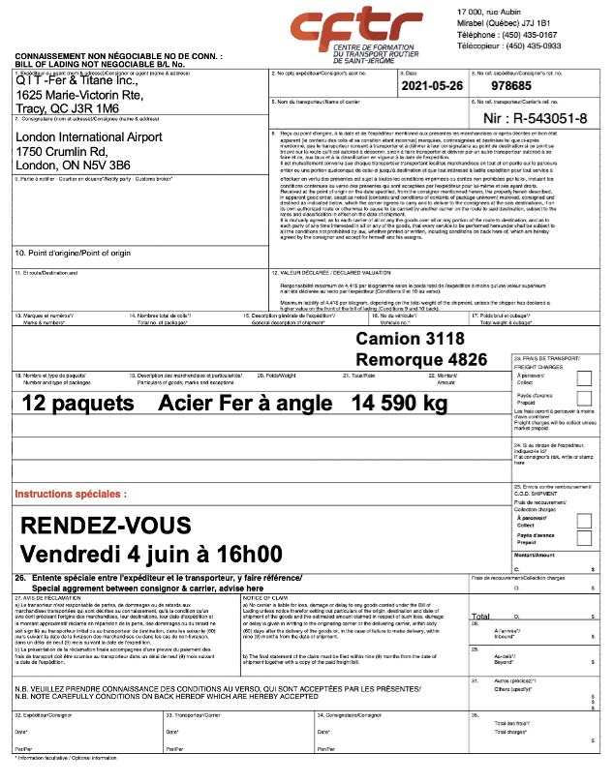

| **Question 1** | |
| --- | --- |
| **Quel est le numéro de référence de l’expéditeur** | |
| Choix de réponse: Une seule réponse possible **X**  Plusieures réponses possibles | |
| 1. R-543051-8 | Cochez la bonne réponse (  ) |
| 1. 978685 | Cochez la bonne réponse ( **x**  ) |
| 1. 3118 | Cochez la bonne réponse (  ) |
| 1. 4826 | Cochez la bonne réponse (  ) |

| **Question 2** | |
| --- | --- |
| **Quel est le nom du consignataire** | |
| Choix de réponse: Une seule réponse possible **X**  Plusieures réponses possibles | |
| 1. QIT-Fer & Titane Inc | Cochez la bonne réponse (  ) |
| 1. London International Airport | Cochez la bonne réponse ( **x**  ) |

**À l’aide de ce système de gestion de flotte,**

**répondez aux questions suivantes:**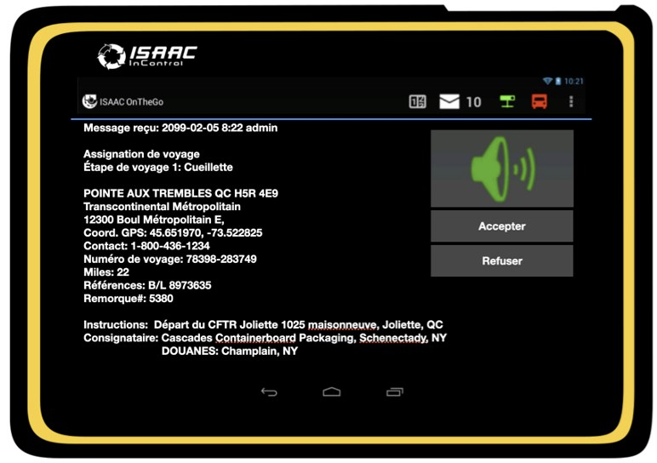

| **Question 3** | |
| --- | --- |
| **Quel est votre point de départ** | |
| Choix de réponse: Une seule réponse possible **X**  Plusieures réponses possibles | |
| 1. Pointe aux Trembles, QC | Cochez la bonne réponse (  ) |
| 1. Champlain, NY | Cochez la bonne réponse ( ) |
| 1. Schenectady, NY | Cochez la bonne réponse (  ) |
| 1. CFTR Joliette | Cochez la bonne réponse (  **x** ) |

| **Question 4** | |
| --- | --- |
| **Quel est le nom de la douane où vous devrez passer** | |
| Choix de réponse: Une seule réponse possible **X**  Plusieures réponses possibles | |
| 1. Pointe aux Trembles, QC | Cochez la bonne réponse (  ) |
| 1. Champlain, NY | Cochez la bonne réponse ( **x** ) |
| 1. Schenectady, NY | Cochez la bonne réponse (  ) |
| 1. Joliette, QC | Cochez la bonne réponse (  ) |

**Questions**

**Plan de leçon: 6.02 carte du réseau de camionnage.**

**Choix de réponse**

| **Question 5** | |
| --- | --- |
| **Sur l’autoroute 20, déterminez la distance entre la sortie au Sud du pont-tunnel Louis-H-Lafontaine (sortie 90) et la sortie pour accéder au pont Pierre-Laporte à Québec (sortie 312N)?** | |
| Choix de réponse: Une seule réponse possible **X**  Plusieures réponses possibles | |
| 1. 222 km | Cochez la bonne réponse ( **x**  ) |
| 1. 322 Km | Cochez la bonne réponse ( ) |
| 1. 180 Km | Cochez la bonne réponse (  ) |
| 1. 250 Km | Cochez la bonne réponse (  ) |

| **Question 6** | |
| --- | --- |
| **Où se trouvent géographiquement les routes numérotées commençant par 200 ?** | |
| Choix de réponse: Une seule réponse possible **X**  Plusieures réponses possibles | |
| 1. Au nord du fleuve | Cochez la bonne réponse (  ) |
| 1. À l’est du fleuve | Cochez la bonne réponse ( ) |
| 1. Au sud du Fleuve | Cochez la bonne réponse ( **x** ) |
| D) À l’ouest du fleuve | Cochez la bonne réponse (  ) |

| **Question 7** | |
| --- | --- |
| **Au Québec, quel est l'axe d'orientation des routes paires à partir du début de celle-ci ?** | |
| Choix de réponse: Une seule réponse possible **X**  Plusieures réponses possibles | |
| A) D’Ouest en Est | Cochez la bonne réponse ( **x**  ) |
| B) D’Est en Ouest | Cochez la bonne réponse ( ) |
| C) Du Sud au Nord | Cochez la bonne réponse (  ) |
| D) Du Nord au Sud | Cochez la bonne réponse (  ) |

| **Question 8** | |
| --- | --- |
| Déterminer l’appellation des routes suivantes : | |
| A) 35 | **Autoroute sud-nord** |
| B) 640 | **Autoroute déviatrice ouest-est** |
| C) 520 | **Autoroute collectrice ouest-est** |
| D) 573 | **Autoroute collectrice sud-nord** |
| E) 105 | **Route nationale sud-nord** |

| **Question 9** | |
| --- | --- |
| **Quelle est la distance entre la ville de Gaspé et la ville de Montréal ?** | |
| Choix de réponse: Une seule réponse possible **X**  Plusieures réponses possibles | |
| 1. 890 km | Cochez la bonne réponse (  ) |
| 1. 919 km | Cochez la bonne réponse ( **x**  ) |
| 1. 950 km | Cochez la bonne réponse (  ) |
| 1. 819 km | Cochez la bonne réponse (  ) |

| **Question 10** | |
| --- | --- |
| **À partir de la carte de Réseau de camionnage, donner la signification de ce panneau.** | |
| Choix de réponse: Une seule réponse possible **X**  Plusieures réponses possibles | |
| A) À l’approche d’une montée raide | Cochez la bonne réponse (  ) |
| B) À l’approche d’un camion de livraison | Cochez la bonne réponse ( ) |
| C) À l’approche d’une pente raide | Cochez la bonne réponse ( **x** ) |
| D) À l’approche d’un camion avec matières dangereuses | Cochez la bonne réponse (  ) |

| **Question 11** | |
| --- | --- |
| **À partir de la carte de Réseau de camionnage, donner la signification de ce panneau.** | |
| Choix de réponse: Une seule réponse possible **X**  Plusieures réponses possibles | |
| A) Danger, enlisement de camion | Cochez la bonne réponse (  ) |
| B) Détour vers la gauche | Cochez la bonne réponse ( ) |
| C) Lit d’arrêt | Cochez la bonne réponse ( **x** ) |
| D) Halte routière | Cochez la bonne réponse (  ) |

**Questions**

**Plan de leçon: 6.04 carte de Montréal**

**Choix de réponse**

| **Question 12** | |
| --- | --- |
| **Vous circulez sur l’autoroute 40 Est et vous voulez vous diriger sur l’autoroute 15 Sud. Quelle sortie devrez-vous prendre ?** | |
| Choix de réponse: Une seule réponse possible **X**  Plusieures réponses possibles | |
| A) Sortie 66 | Cochez la bonne réponse (X  ) |
| B) Sortie 65 | Cochez la bonne réponse ( ) |
| C) Sortie 70 | Cochez la bonne réponse (  ) |
| D) Sortie 67 | Cochez la bonne réponse (  ) |

| **Question 13** | |
| --- | --- |
| **Le pont Samuel-De Champlain est desservi par quelles autoroutes ?** | |
| Choix de réponse: Une seule réponse possible **X**  Plusieures réponses possibles | |
| A) Autoroute 13, 15 et 10 | Cochez la bonne réponse (  ) |
| B) Autoroute 10 et 15 | Cochez la bonne réponse ( ) |
| C) Autoroute 15 et 20 | Cochez la bonne réponse (  ) |
| D) Autoroute 10, 15 et 20 | Cochez la bonne réponse (  **x**  ) |

| **Question 14** | |
| --- | --- |
| **De quelle couleur sont les zones industrielles ?** | |
| Choix de réponse: Une seule réponse possible **X**  Plusieures réponses possibles | |
| A) Gris | Cochez la bonne réponse (  ) |
| B) Beige | Cochez la bonne réponse ( **x**  ) |
| C) Bleu | Cochez la bonne réponse (  ) |
| D) Vert | Cochez la bonne réponse (  ) |

| **Question15** | |
| --- | --- |
| **À quelles pages retrouve-t-on la carte localisatrice servant à identifier les points de départ et d’arrivée ?** | |
| Choix de réponse: Une seule réponse possible **X**  Plusieures réponses possibles | |
| A) PP. X & XI | Cochez la bonne réponse (  ) |
| B) PP. VIII & IX | Cochez la bonne réponse ( ) |
| C) PP. IV & V | Cochez la bonne réponse (  ) |
| D) PP. II & III | Cochez la bonne réponse (  **x**  ) |

**Question - vrai ou faux**

| **Question 16** | |
| --- | --- |
| **Vous circulez sur l’autoroute 40 Ouest, est-il est possible pour vous de vous rendre sur le chemin St-Francois directement par le boulevard Poirier ?** | |
| Une réponse possible: | |
| VRAI | Cochez la bonne réponse (  ) |
| FAUX | Cochez la bonne réponse ( **x** ) |

**Choix de réponse**

| **Question 17** | |
| --- | --- |
| **Dans l’arrondissement de Cartierville, nous retrouvons les rues Dudemaine et Salaberry. Laquelle de ces rues passe par-dessus l’autoroute 15 ?** | |
| Choix de réponse: Une seule réponse possible **X**  Plusieures réponses possibles | |
| A) Dudemaine | Cochez la bonne réponse (  **x**  ) |
| B) Salaberry | Cochez la bonne réponse ( ) |
| C) Cartierville | Cochez la bonne réponse (  ) |
| D) Cartier | Cochez la bonne réponse (  ) |

| **Question 18** | |
| --- | --- |
| **Que signifie la partie ombragée de l'autoroute 13, entre le boulevard de la Côte-Vertu et le chemin de la Côte-de-Liesse ?** | |
| Choix de réponse: Une seule réponse possible **X**  Plusieures réponses possibles | |
| A) Pont-Tunnel | Cochez la bonne réponse (  ) |
| B) Tunnel sous l’eau | Cochez la bonne réponse ( ) |
| C) Tunnel sous l'aéroport | Cochez la bonne réponse ( **x**  ) |
| D) Pont | Cochez la bonne réponse (  ) |

| **Question 19** | |
| --- | --- |
| **À Montréal, quel boulevard croise le 9600 boulevard Pie-IX ?** | |
| Choix de réponse: Une seule réponse possible **X**  Plusieures réponses possibles | |
| A) Boulevard Jarry | Cochez la bonne réponse (  ) |
| B) Boulevard Industriel | Cochez la bonne réponse ( **x**  ) |
| C) Boulevard Henri-Bourassa | Cochez la bonne réponse (  ) |
| D) Boulevard des Grandes-Prairies | Cochez la bonne réponse (  ) |

| **Question 20** | |
| --- | --- |
| **Que représentent les flèches sur la rue Sanguinet à Montréal ?** | |
| Choix de réponse: Une seule réponse possible **X**  Plusieures réponses possibles | |
| A) Direction des autobus | Cochez la bonne réponse (  ) |
| B) Route à contre-sens | Cochez la bonne réponse ( ) |
| C) Direction du Métro | Cochez la bonne réponse (  ) |
| D) Les sens uniques | Cochez la bonne réponse (  **x**  ) |

**Question - vrai ou faux**

| **Question 21** | |
| --- | --- |
| **Vous circulez sur l’autoroute 13, vers le sud, est-ce que l’est est à votre gauche ?** | |
| Une réponse possible: | |
| VRAI | Cochez la bonne réponse ( **x**  ) |
| FAUX | Cochez la bonne réponse ( ) |

**Questions**

**Plan de leçon: 6.06 Cartes électroniques**

**Choix de réponse**

| **Question 22** | |
| --- | --- |
| **Quelles sont les principaux avantages d'utiliser Google Map, Street view ?** | |
| Choix de réponse: Une seule réponse possible  Plusieures réponses possibles **X** | |
| 1. M'assurer d’arrivé du bon côté de la route | Cochez la bonne réponse (  ) |
| B) Me trouver des points de repère | Cochez la bonne réponse ( ) |
| C) Visualiser où sont les quais de chargement | Cochez la bonne réponse (  ) |
| D) Toutes ses réponses | Cochez la bonne réponse ( **x**  ) |

| **Question 23** | |
| --- | --- |
| **En utilisant un appareil électronique, trouvez le nom de la station de service qui se trouve au coin du boulevard du Golf et le boulevard Métropolitain Est à Montréal ?** | |
| Choix de réponse: Une seule réponse possible **X**  Plusieures réponses possibles | |
| 1. Pétro-Canada | Cochez la bonne réponse (  **x** ) |
| B) Shell | Cochez la bonne réponse ( ) |
| C) Ultramar | Cochez la bonne réponse (  ) |
| D) Irving | Cochez la bonne réponse (  ) |

| **Question 24** | |
| --- | --- |
| **En utilisant votre carte électronique, mentionnez la marque de camion fourni par le concessionnaire se trouvant au coin des rues de la Sidbec N. et la rue Saint-Joseph à Trois-Rivières, QC.** | |
| Choix de réponse: Une seule réponse possible **X**  Plusieures réponses possibles | |
| 1. Kenworth | Cochez la bonne réponse ( ) |
| B) Mack | Cochez la bonne réponse ( **x** ) |
| C) Peterbilt | Cochez la bonne réponse (  ) |
| D) Western Star | Cochez la bonne réponse (  ) |

| **Question 25** | |
| --- | --- |
| **En utilisant votre carte électronique, trouvez la hauteur du viaduc sur la route 117 Nord, au coin du boulevard Henri-Bourassa Ouest, à Montréal, QC.** | |
| Choix de réponse: Une seule réponse possible **X**  Plusieures réponses possibles | |
| 1. 3.65 mètres | Cochez la bonne réponse ( ) |
| B) 3.95 mètres | Cochez la bonne réponse ( **x** ) |
| C) 4.10 mètres | Cochez la bonne réponse (  ) |
| D) 4 mètres | Cochez la bonne réponse (  ) |

| **Question 26** | |
| --- | --- |
|  | |
| Choix de réponse: Une seule réponse possible  Plusieures réponses possibles **X** | |
| 1. 6h53 | Cochez la bonne réponse ( ) |
| B) 5h59 | Cochez la bonne réponse () |
| C) 6,53 | Cochez la bonne réponse (  **x**  ) |
| D) 6 heures 32 minutes | Cochez la bonne réponse (  **x**  ) |

| **Question 27** | |
| --- | --- |
| **Selon le Rand McNally à la page de la légende (Map Legend),**  **1 kilomètre = 0.621 mile.**  **1 mile = 1.609 km**  **Déterminer combien de kilomètres vous allez parcourir si vous conduisez 525 miles.** | |
| Choix de réponse: Une seule réponse possible **X**  Plusieures réponses possibles | |
| 1. 326 km | Cochez la bonne réponse ( ) |
| B) 845,4 km | Cochez la bonne réponse () |
| C) 844,7 km | Cochez la bonne réponse (  **X**  ) |
| D) 677,6 km | Cochez la bonne réponse (  ) |

**Plan de Leçon 6.09-Planifier des voyages en milieu urbain**

**(Pas de questionnaire)**

**Récupération selon les besoins.**